

Přírodní vědy aktivně a interaktivně
Elektronický materiál byl vytvořen v rámci projektu OP VK CZ.1.07/1.1.24/01.0040
Zvyšování kvality vzdělávání v Moravskoslezském kraji
Střední průmyslová škola stavební, Havířov, příspěvková organizace
Název EM | Vzájemná poloha přímek v příkladech
Název sady EM | BUL_MAT_30
Vzdělávací obor | Matematika
Vzdělávací oblast | Člověk a příroda, Informační a komunikační technologie
Autor | Mgr. Iveta Bulawová
Ročník | 3.
Anotace | Pracovní list pro studenty s řešenými příklady, které se zabývají Vzájemnou polohou dvou parametrických přímek v rovině. Je připraven k tištění a individuálnímu procvičování v hodině. Možno využít jako přípravu na písemnou práci v rámci domácí přípravy. Obrázky vytvořeny v prostředí Derive.

Zadání

- Určete vzdálenost bodu M [–2; 1] od přímky:
a) 5x + 4y + 2 = 0
b) x = –2 + 8t
y = –2 + t
c) y = 4x + 3
- Určete vzdálenost dvou rovnoběžek:
a) 2x – 3y + 3 = 0
2x – 3y – 10 = 0
b) x = –2 + 8t x – 8y + 3 = 0
y = –2 + t

- Určete průsečík dvou daných přímek:
a) 2x – 3y + 3 = 0
5x – y – 10 = 0
b) 5x + 4y + 2 = 0
y = 4x + 3

- Vypočítejte odchylku daných přímek:
a) 2x – 3y + 3 = 0
5x – y – 10 = 0
b) 5x + 4y + 2 = 0
y = 4x + 3

Řešení

- Určete vzdálenost bodu M [–2; 1] od přímky:
  - 5x + 4y + 2 = 0
$v= \frac{\left|-10+4+2\right|}{\sqrt{41}}$ = $\frac{4∙\sqrt{41}}{41}≐$0,62

b) x = –2 + 8t
y = –2 + t
x – 8y –14 = 0
$v= \frac{\left|-2+\left(-8\right)-14\right|}{\sqrt{65}}$ = $\frac{24∙\sqrt{65}}{65}≐$2,98

  - y = 4x + 3
4x – y + 3 = 0
$v= \frac{\left|-8-1+3\right|}{\sqrt{17}}$ = $\frac{6∙\sqrt{17}}{17}≐$1,46

- Určete vzdálenost dvou rovnoběžek:
  - 2x – 3y + 3 = 0
2x – 3y – 10 = 0
A [5; 0]
$v= \frac{\left|10+0+3\right|}{\sqrt{13}}$ = $\frac{13∙\sqrt{13}}{13}= \sqrt{13}≐$3,61

b) x = –2 + 8t x – 8y + 3 = 0
y = –2 + t
A [–2; –2]
$v= \frac{\left|-2+16+3\right|}{\sqrt{65}}$ = $\frac{17∙\sqrt{65}}{65}≐$2,11

- Určete průsečík dvou daných přímek:
a) 2x – 3y + 3 = 0
5x – y – 10 = 0
2x – 3y + 3 = 0
5x – y – 10 = 0 /(–3)
–13x + 33 = 0
x = $\frac{33}{13}$
y = 5x – 10 = 5$·\frac{33}{13}$ – 10 = $\frac{35}{13}$ P $\left[\frac{33}{13}; \frac{35}{13}\right]$
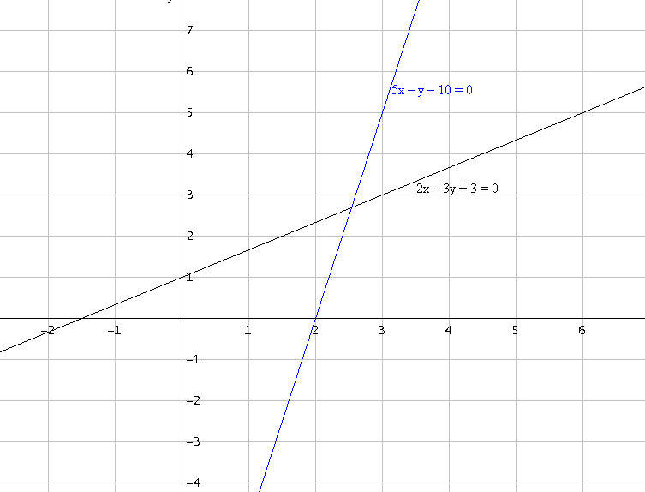
Obrázek 1

b) 5x + 4y + 2 = 0
y = 4x + 3
5x + 4(4x + 3) + 2 = 0
21x + 14 = 0
x = $-\frac{14}{21}= -\frac{2}{3}$
y = 4x + 3 = 4$\left(-\frac{2}{3}\right)$ + 3 = $\frac{1}{3}$
P $\left[-\frac{2}{3}; \frac{1}{3}\right]$

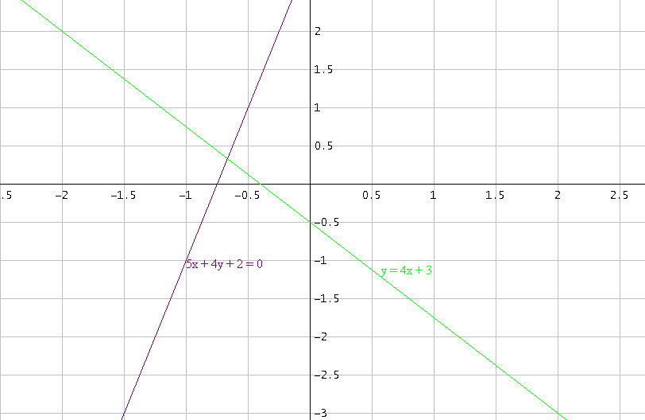
Obrázek 2

- Vypočítejte odchylku daných přímek:
a) 2x – 3y + 3 = 0
5x – y – 10 = 0
n = (2, –3)
m = (5, –1)
$$\cos{φ= \frac{\left|n_{1}∙m_{1}+n_{2}∙m_{2}\right|}{\left|n\right|∙\left|m\right|}}$$
$$\cos{φ= \frac{\left|2∙5+(-3)∙(-1)\right|}{\sqrt{2^{2}+({-3)}^{2}}∙\sqrt{5^{2}+({-1)}^{2}}}}$$
$$\cos{φ= \frac{13}{\sqrt{13}∙\sqrt{26}}}$$
ϕ = 45°

b) 5x + 4y + 2 = 0
y = 4x + 3

n = (5, 4)
m = (4, –1)
$$\cos{φ= \frac{\left|n_{1}∙m_{1}+n_{2}∙m_{2}\right|}{\left|n\right|∙\left|m\right|}}$$
$$\cos{φ= \frac{\left|5∙4+4·(-1)\right|}{\sqrt{5^{2}+4^{2}}∙\sqrt{4^{2}+({-1)}^{2}}}}$$
$$\cos{φ= \frac{16}{\sqrt{41}∙\sqrt{17}}}$$
ϕ = 52°41'45,79''

